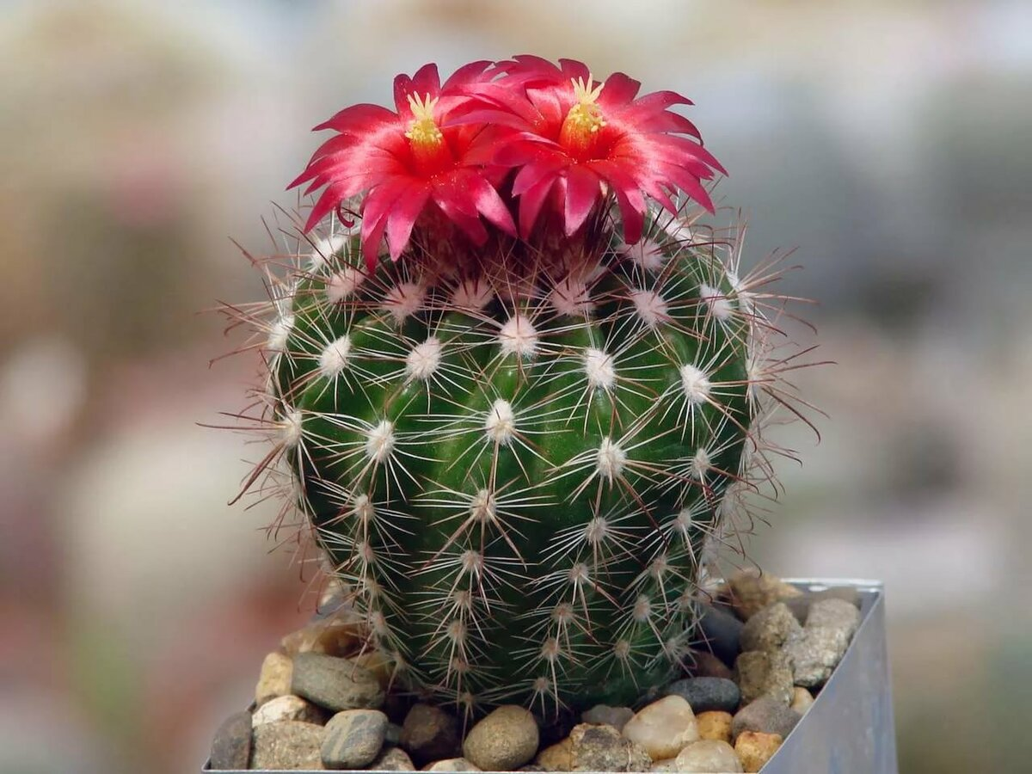


КАКТУС
Родина – просторы Южной Америки.
Существует около 2000 видов.
Любят солнечный свет.
Не нуждаются в частом поливе.
Толстая кожица защищает растение от жары, а колючки и ворсинки создают защитную тень.
Листьев у кактуса нет.
Летом кактус лучше поместить на балкон, чтобы обеспечить большее количество свежего воздуха. Зимой же им нужно прохладное место (15-17 градусов) и тень.

«Загадай, мы отгадаем»

Дидактическая задача. Описать предметы и найти по описанию.

Оборудование. На стол ставят 3 – 4 растения.

Игровое действие. Загадывание и отгадывание загадок о растениях.

Правило. Описывать растение нужно, не называя его.

Ход игры. Один ребенок выходит за дверь. Он – водящий. Дети договариваются, о каком растении и что будут говорить. Водящий возвращается, и дети описывают ему задуманное. Внимательно прослушав рассказ, водящий должен назвать и показать растение.
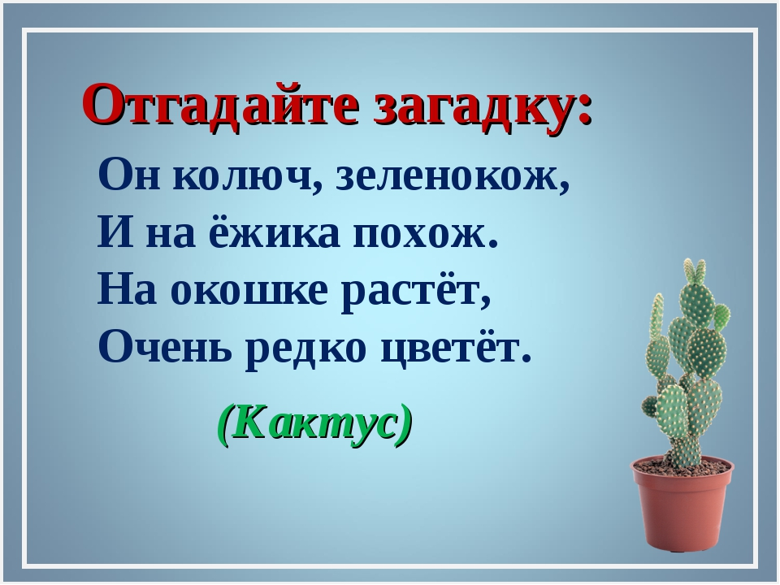

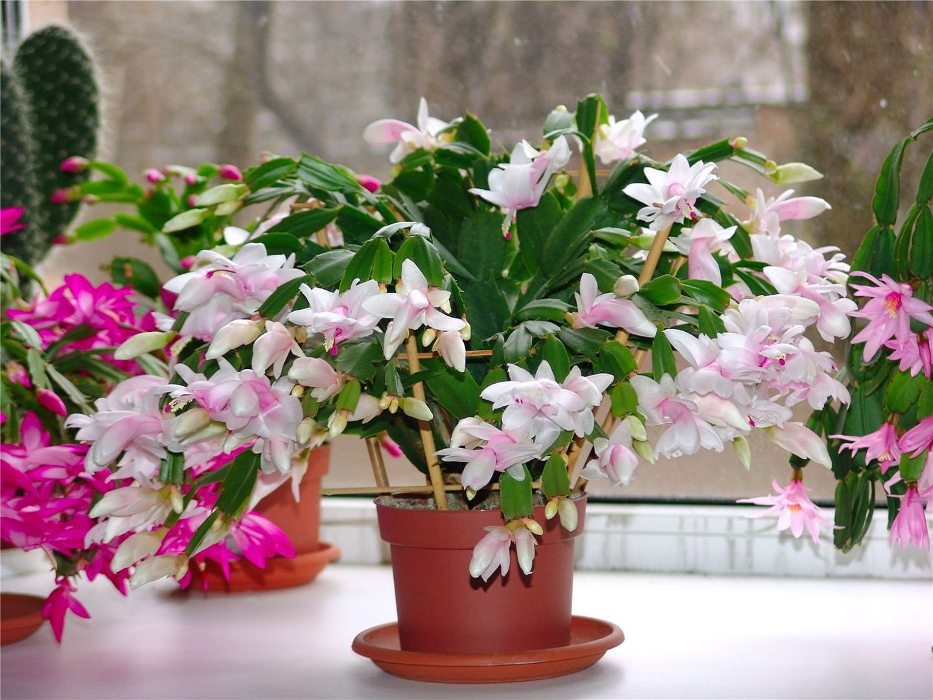

Родина — Бразилия.
В народе называют Декабрист, Шлюмбергер или Рождественский кактус.
Существует 6 видов зигокактуса.
В период цветения на концах побегов распускаются яркие цветы длиной 6-8 см. Они состоят из нескольких ярусов узких лепестков.
Окраска цветов бывает кремовой, малиновой, розовой, белой или ярко-красной.
Цветение начинается в середине октября и длится по январь. Каждый цветок живет всего 3-5 дней.
«Что изменилось?»
Дидактическая задача. Запомнить расположение, найти изменения в их расположении.
Игровые действия. Поиски изменений в расположении растений.
Правило. Смотреть, что убирает воспитатель, нельзя.
Оборудование4-5 растений.
Ход игры. Комнатные растения ставят на столе в один ряд. Воспитатель просит рассмотреть и запомнить расположение растений, закрыть глаза. В это время педагог меняет местами. «А теперь откройте глаза и скажите, что изменилось, каких растения переставлены? Покажите, где они стояли раньше?

Зигокактус - Декабрист
Зигокактус – декабрист.  Куст развесист и ветвист.  Он капризен иногда…,  Но это вовсе не беда.  Любит свет – не солнцепёк  И коротенький денёк.  Любит он полив и душ. | И цветет во время стуж.  А цветы его нежны,  Необычной красоты.  Могут быть цвета любые,  Но всегда они родные,  Вызывают восхищенье–  Жизни нашей украшенье.

